Урок математики в 5 классе «Формулы. Площади».
1.Орг. момент. (1 мин)
2. Мотивация. (2 минуты)
- Чтобы начать сегодняшний урок, я бы хотела задать вам один вопрос: Как вы думаете, что на свете самое ценное?
- Вы знаете, этот вопрос волновал человечество не одну тысячу лет. И вот какой ответ дал известный ученый Ал – Бируни:
« Знание – это самое превосходное из владений. Все стремятся к нему. Само же оно не приходят…» ( зачитывает ученик)
Пусть эти слова станут девизом к нашему уроку.
Я очень хочу, чтобы наш урок получился интересным, познавательным, чтобы мы вместе повторили и закрепили то, что знаем и постарались открыть некоторые секреты математики, которые очень нам пригодятся в жизни.
Так давайте мы создадим друг для друга хорошее настроение, улыбнемся друг другу и каждый себе скажет: У меня все получится!!!
3.Разминка:
У вас на столах маршрутные листы. Подпишите их и ознакомьтесь с планом работы на уроке. ( дети подписывают и знакомятся с планом урока)
- Итак, урок продолжается. Вот перед нами древо. Скажите, как оно называется? Правильно. Это древо знаний. И как мы видим, на нем выросли очень интересные и своеобразные плоды. Посмотрите внимательно и скажите, а какой продукт можно создать из них? ( выражения )
Давайте, выберем сначала картинки и подберем к ним соответствующие выражения.
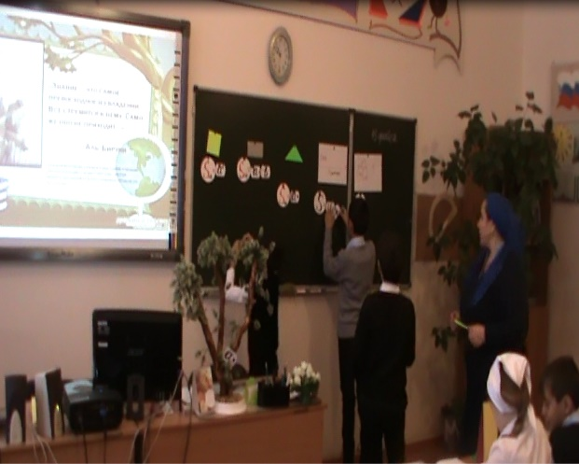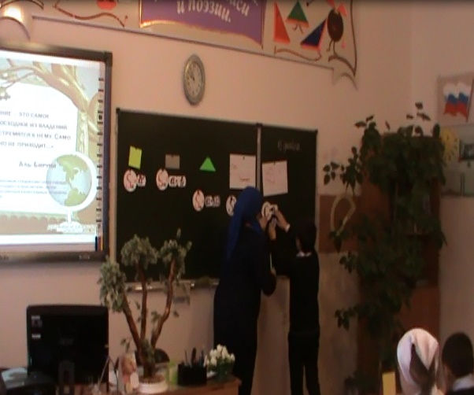
( квадрат, прямоугольник, треугольник, товар, расстояние)вызываются 5 учеников и подбирают выражения. Остальные работают в маршрутных листах. Проверяем.)
Ребята составили выражения, а теперь мы, вспомнив правила, проверим и скажем - на каком языке они записаны.
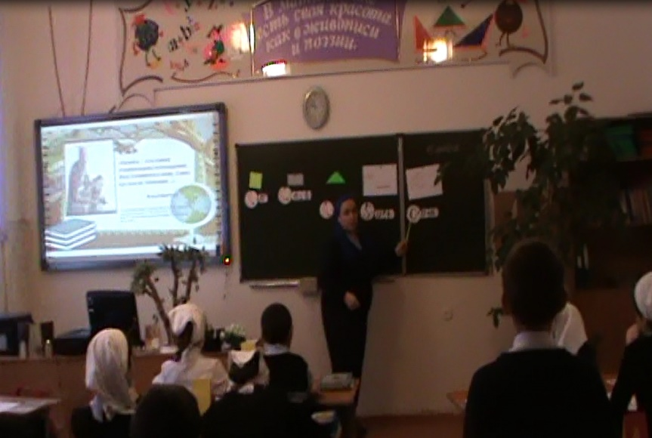
Давайте мы с вами вспомним эти правила:

1)Чтобы найти площадь квадрата…..
2)Чтобы найти площадь прямоугольника
3)Чтобы найти площадь треугольника…
4) Чтобы найти стоимость товара…
5)Чтобы найти расстояние
Таким образом, мы получили – формулы, т.е. мы записали правила нахождения площадей, стоимости и расстояния на математическом языке. А про какую формулу мы забыли? Конечно, же про периметр. Итак, периметр – это…
Давайте, сформулируем тему нашего урока: _______________________________.
Отметьте, пожалуйста, дату и тему в маршрутных листах.
Так, какую цель мы сегодня преследуем на уроке? _______________.
Я вам, предлагаю с помощью ключевых вопросных слов Как? Зачем? Когда? Что? Какие? Записать один вопрос, который может возникнуть в связи с этой темой, в маршрутных листах на выделенной строчке. _________
Ребята, а скажите, кто умеет находить длину, ширину, скорость, время, стоимость и количество товара из полученных нами формул? __________________________
( дети показывают умения получать из данных формул новые формулы, т.е. извлекают одну величину через другую, ведут запись)
4.Основная часть:
Ну, а теперь, мы продолжим нашу работу в группах и парах.
Итак, у некоторых из вас на столах лежат различные вырезки геометрических фигур. Соответственно этим фигурам пересядьте, пожалуйста, и займите свои места.
Сегодня на уроке нам предстоит выполнить серьезную работу. От нас потребуется -усидчивость, внимание, стремление, последовательность и правильность выполнения заданий.
- Итак, на столе каждой группы есть геометрическая фигура и задание к ней дано на маршрутном листе. Ваша задача состоит в том, чтобы сделать соответствующие замеры и найти площадь этой фигуры. А решение вы должны предоставить на обзор всему классу.
А каждая пара получила тоже не менее интересные практические задания, которые изложены в маршрутных листах. ( по окончанию работы пара получает цветочек).
( на выполнение задания 3 группам дается время, дети , работающие в парах получили практические задания задания)
- Итак, я вижу сигнал группы, наши ребята справились с заданием. Кто скажет свое слово?...-----
( группы по очереди представляют свою задачу и ее решение)
Молодцы! Вы хорошо справились с заданием. А скажите, что можно сложить из этих фигур?
( сложить домик)
Учитель проверяет работу в парах и стимулирует их цветочками.
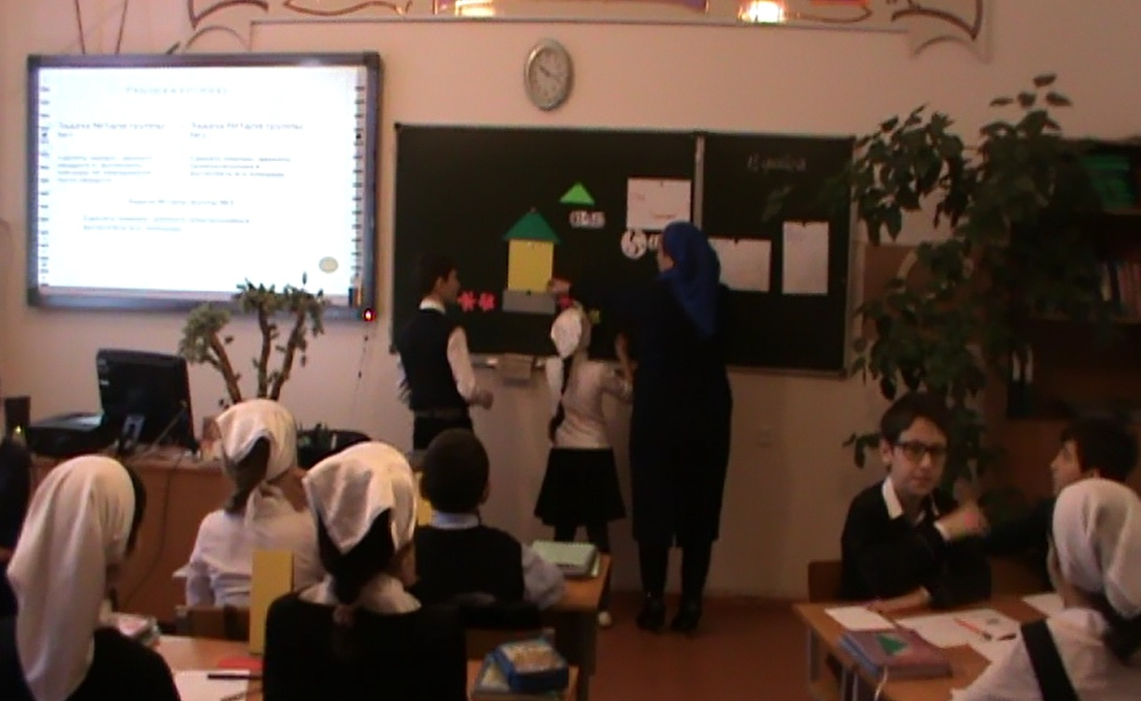
Настало время немного отдохнуть. Физминутка.
Учитель: - Продолжим наш урок? Дом у нас есть, чем бы нам заняться?

Учитель: А не хотите придать красочность ему? Что для этого надо сделать? Значит надо приобрести краску. Вот если вы справитесь со следующей задачей, значит наш дом будет красочным.
( дети решают задачу) и представляют решение. Фигуры, из которых сложен фасад дома переворачиваются и получается красочный домик.
- Молодцы! Дом – просто загляденье!
А у каждого дома есть что? Приусадебный участок. И наши ребята, работающие в парах, тоже справились с заданиями и получили цветочки. Вот они и украсят участочек цветами.
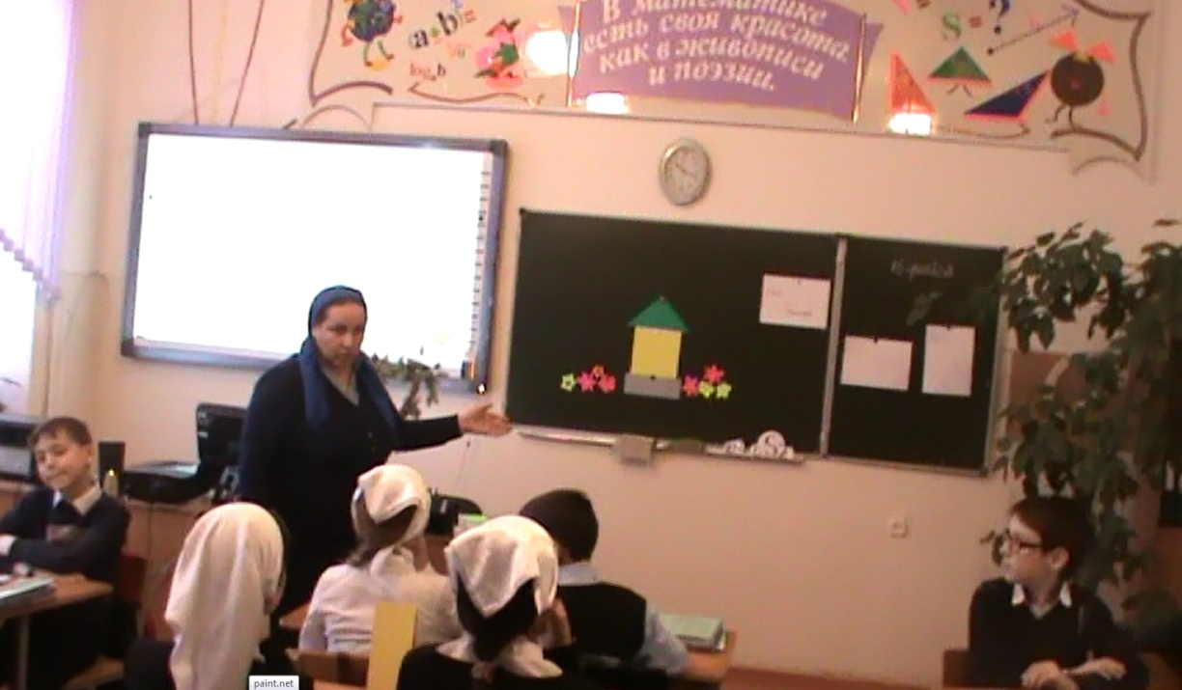
Фронтальная работа.
Учитель: - Дом построен, красоту навели. Должно быть - что? Новоселье! Но что за праздник без торта? А купить торт нужно поехать в город. До прихода гостей осталось 3 часа.
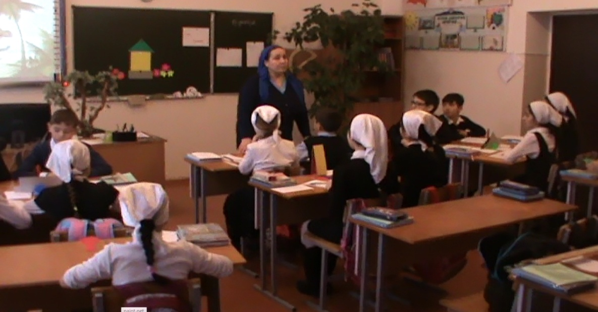
Решив следующую задачу, которую сочинили к нашему уроку дети 9 класса , мы сможем ответить на вопрос- успеем ли мы к приходу гостей купить торт.?
Прочтите глазами задачу и определите самое главное.
1.Составьте схему по условию задачи.
2.Поставьте вопросы. ( идет обсуждение задачи, выносится алгоритм ее решения.
Кто справился с задачей? Сколько времени уйдет на поездку в город? Так успеем ли приобрести торт к приезду гостей?
Ведется запись в тетради .

5.Итог урока:
Итак, подошло время подвести итог сегодняшнего урока. Вначале урока каждый из вас записывал вопрос, а теперь прочтите его и сделайте вывод: получен ли на него ответ? Нужно ли вам знание этих формул, пригодятся ли они вам в жизни, где именно? Вы сегодня прекрасно потрудились, потрудились на славу. И в своих оценочных листах выведите общее количество баллов и оцените свой труд .
И в завершении нашего урока, ваш товарищ подготовил вам одну притчу, притчу о гальке. А мы с вами внимательно послушаем и подведем итог сегодняшнего урока.

Притча о гальке
Трое кочевников устраивались на ночлег в пустыне, как вдруг небо озарилось волшебным светом, и раздался голос Бога:
- Идите в пустыню. Соберите столько гальки и камешков, сколько сможете. И завтра вы будете восхищены.
И все. Свет померк, и наступила полная тишина. Кочевники были в ярости.
- Что это за Бог? – говорили они. – Он предлагает нам собирать мусор?! Настоящий Бог сказал бы нам, как уничтожить бедность и страдание. Он дал бы нам ключ к успеху и научил, как предотвратить войны. Он открыл бы нам великие тайны.
Но все же кочевники отправились в пустыню и собрали несколько камешков. Небрежно бросив их на дно дорожных сумок. А потом отправились спать. Утром они двинулись в путь. Не сразу один из них заметил что-то странное в своей сумке. Он запустил туда руку, и в ладони его оказался – нет, не бесполезный камень! – великолепный бриллиант. Кочевники стали доставать другие камешки и обнаружили. Что все они превратились в бриллианты. Они были в восторге – пока не осознали, как мало камней они насобирали прошлым вечером.
6. Домашнее задание творческое. Составить аналогичные условия задач и решить их.

7. Рефлексия:
Мы начали урок с какого настроения? Давайте выведем формулу настроения:

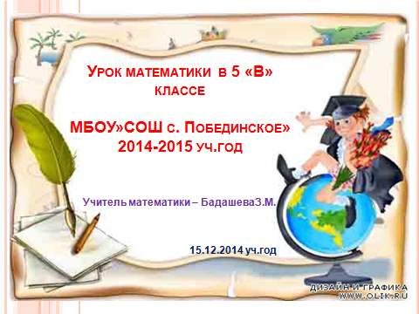

 | Содержание | max | баллы
1. | Разминка
а | Составить формулы:  S_{кв.} = _________  S_{пр.} =_________  S_{тр. = _____________}  S _{= _____________}  С =_________ | 1
 |  | 1
 |  | 1
 |  | 1
 |  | 1
Дата________________________

Тема:____________________________________________

Б | Вопрос _______________?
2. | Работа в группах.  Задача №1.  Сделать замеры данного прямоугольника и вычислить его площадь.  а = _________  в = _________  S = _________= ________см²  Ответ: _______________________ | 5*
3. | Задача №2  Одна маленькая баночка серой краски расходуется на 100 см ² и стоит 80 рублей. Сколько нужно заплатить за всю краску, чтобы покрасить фасадную часть фундамента?  Ответ:_____________ | 5*
4 | Задача №3  Селима и Ислам поехали в город, чтобы купить торт. Расстояние от села до города 30 км. Автобус движется со скоростью 30 км/ч. Чтобы дойти от автовокзала до магазина потратили 5 минут и простояла в очереди 20 минут. Через какое время они будут дома с тортом?  Ответ: _______________. | 5*
5. | Итог урока:  Вывод :( ответ на вопрос, поставленный в начале урока)
6 | Дополнительное задание:  ________________________________________________

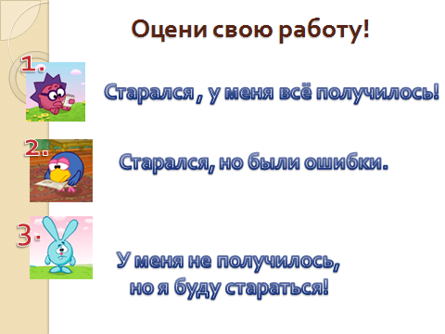
ИТОГО:

Ваша оценка:

18-20 баллов и более – «5» 10 – 13 баллов – «3»
14-17 –баллов – «4» менее 10 баллов – «2»

МАРШРУТНЫЙ ЛИСТ

ученика(цы) 5 «в» класса

___________________________________

Группа №3

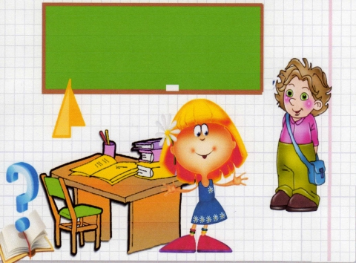

3. | Задача №2  Одна маленькая баночка серой краски расходуется на 100 см ² и стоит 80 рублей. Сколько нужно заплатить за всю краску, чтобы покрасить фасадную часть фундамента?  Ответ:_____________ | 5*
5 | Задача №3  Селима и Ислам поехали в город, чтобы купить торт. Расстояние от села до города 30 км. Автобус движется со скоростью 30 км/ч. Чтобы дойти от автовокзала до магазина потратили 5 минут и простояла в очереди 20 минут. Через какое время они будут дома с тортом?  Ответ: _______________. | 5*
6. | Итог урока:  Вывод :( ответ на вопрос, поставленный в начале урока)
Дополнительное задание:
________________________________________________

 | Содержание | max
 | Разминка
 | Составить формулы:  S_{кв.} = _________  S_{пр.} =_________  S_{тр. = _____________}  S _{= _____________}  С =_________ | 1
 |  | 1
 |  | 1
 |  | 1
 |  | 1
Дата________________________

Тема________________________________________

 | Вопрос _______________?
 | Работа в группах.  Задача №1.  Сделать замеры данного прямоугольника и вычислить его площадь.  а = _________  в = _________  S = _________= ________см²  Ответ: _______________________ | 5*

ИТОГО:

Ваша оценка:

18-20 баллов и более – «5» 10 – 13 баллов – «3»
14-17 –баллов – «4» менее 10 баллов – «2»

МАРШРУТНЫЙ ЛИСТ

ученика(цы) 5 «в» класса

___________________________________

Группа №1

3. | Задача №2  Одна маленькая баночка серой краски расходуется на 100 см ² и стоит 80 рублей. Сколько нужно заплатить за всю краску, чтобы покрасить фасад дома?  Ответ:_____________ | 5*
4 | Задача №3  Селима и Ислам поехали в город, чтобы купить торт. Расстояние от села до города 30 км. Автобус движется со скоростью 30 км/ч. Чтобы дойти от автовокзала до магазина потратили 5 минут и простояла в очереди 20 минут. Через какое время они будут дома с тортом?  Ответ: _______________. | 5*
5. | Итог урока:  Вывод :( ответ на вопрос, поставленный в начале урока)
6 | Дополнительное задание:  ________________________________________________

 | Содержание | max
1 | Разминка
а | Составить формулы:  S_{кв.} = _________  S_{пр.} =_________  S_{тр. = _____________}  S _{= _____________}  С =_________ | 1
 |  | 1
 |  | 1
 |  | 1
 |  | 1
б | Дата________________________  Тема________________________________________
в | Вопрос _______________?
2 | Работа в группах.  Задача №1.  Сделать замеры данного квадрата и вычислить площадь не закрашенной части квадрата.  а = _________  в = _________  S = _________= ________см²  Ответ: _______________________ | 5*

ИТОГО:

Ваша оценка:

18-20 баллов и более – «5» 10 – 13 баллов – «3»
14-17 –баллов – «4» менее 10 баллов – «2»

МАРШРУТНЫЙ ЛИСТ

ученика(цы) 5 «в» класса

___________________________________

Группа №2

3. | Задача №2  Одна маленькая баночка серой краски расходуется на 100 см ² и стоит 80 рублей. Сколько нужно заплатить за всю краску, чтобы покрасить фронтон крыши?  Ответ:_____________ | 5*
4 | Задача №3  Селима и Ислам поехали в город, чтобы купить торт. Расстояние от села до города 30 км. Автобус движется со скоростью 30 км/ч. Чтобы дойти от автовокзала до магазина потратили 5 минут и простояла в очереди 20 минут. Через какое время они будут дома с тортом?  Ответ: _______________. | 5*
5. | Итог урока:  Вывод :( ответ на вопрос, поставленный в начале урока)
6 | Дополнительное задание:  ________________________________________________

 | Содержание | max
 | Разминка
 | Составить формулы:  S_{кв.} = _________  S_{пр.} =_________  S_{тр. = _____________}  S _{= _____________}  С =_________ | 1
 |  | 1
 |  | 1
 |  | 1
 |  | 1
Дата________________________

Тема________________________________________

 | Вопрос _______________?
 | Работа в группах.  Задача №1.  Сделать замеры данного треугольника и вычислить его площадь .  а = _________  в = _________  S = _________= ________см²  Ответ: _______________________ | 5*

ИТОГО:

Ваша оценка:

18-20 баллов и более – «5» 10 – 13 баллов – «3»
14-17 –баллов – «4» менее 10 баллов – «2»

МАРШРУТНЫЙ ЛИСТ

ученика(цы) 5 «в» класса

___________________________________

Индивидуальная работа

3. | Задача №2  Найти площади этих фигур /1 клетка = 1см²/  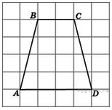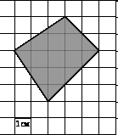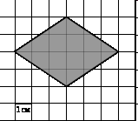 | 5*
4 | Задача №3  Селима и Ислам поехали в город, чтобы купить торт. Расстояние от села до города 30 км. Автобус движется со скоростью 30 км/ч. Чтобы дойти от автовокзала до магазина потратили 5 минут и простояла в очереди 20 минут. Через какое время они будут дома с тортом?  Ответ: _______________. | 5*
5. | Итог урока:  Вывод :( ответ на вопрос, поставленный в начале урока)
6 | Дополнительное задание:  ________________________________________________

 |  | Содержание | max
 |  | Разминка
 |  | Составить формулы:  S_{кв.} = _________  S_{пр.} =_________  S_{тр. = _____________}  S _{= _____________}  С =_________ | 1
 |  |  | 1
 |  |  | 1
 |  |  | 1
 |  |  | 1
Дата________________________

Тема________________________________________

 |  | Вопрос _______________?
 |  | Работа в паре.  Задача №1.  Собрать данные фигуры в одну и вычислить площадь фигуры, сделав соответствующие замеры.  а = _________  в = _________  S = _________= ________см²  Ответ: _______________________ | 5*
3. | Задача №2  Найти площади этих фигур /1 клетка = 1см²/  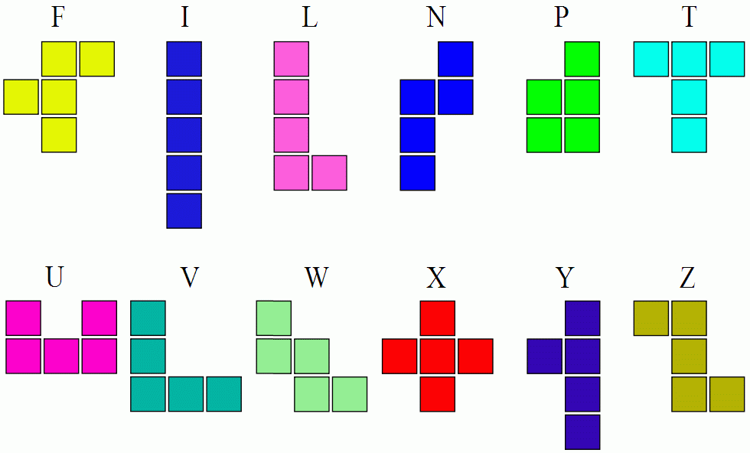 |  |  | 5*
4 | Задача №3  Селима и Ислам поехали в город, чтобы купить торт. Расстояние от села до города 30 км. Автобус движется со скоростью 30 км/ч. Чтобы дойти от автовокзала до магазина потратили 5 минут и простояла в очереди 20 минут. Через какое время они будут дома с тортом?  Ответ: _______________. |  |  | 5*
5. | Итог урока:  Вывод :( ответ на вопрос, поставленный в начале урока)
6 | Дополнительное задание:  ________________________________________________

 |  | Содержание | max
 |  | Разминка
 |  | Составить формулы:  S_{кв.} = _________  S_{пр.} =_________  S_{тр. = _____________}  S _{= _____________}  С =_________ | 1
 |  |  | 1
 |  |  | 1
 |  |  | 1
 |  |  | 1
Дата________________________

Тема________________________________________

 |  | Вопрос _______________?
 |  | Работа в паре.  Задача №1.  Сделать замеры напольной керамической плитки в коридоре школы и вычислить сумму площадей пяти таких плиток.  а = _________  в = _________  S= ______S₁+S₂+S₃+S₄+S₅ = ___________= ____см²  Ответ: _______________________ | 5*
3. | Задача №2  Найти площади этих фигур /1 клетка = 1см²/  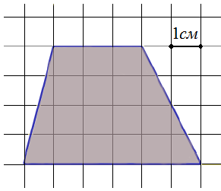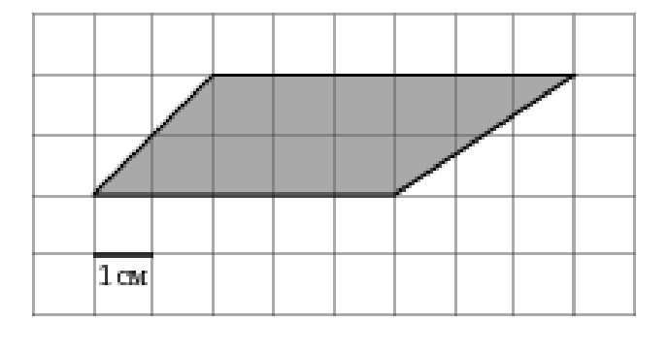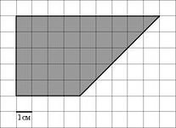 |  |  | 5*
4 | Задача №3  Селима и Ислам поехали в город, чтобы купить торт. Расстояние от села до города 30 км. Автобус движется со скоростью 30 км/ч. Чтобы дойти от автовокзала до магазина потратили 5 минут и простояла в очереди 20 минут. Через какое время они будут дома с тортом?  Ответ: _______________. |  |  | 5*
5. | Итог урока:  Вывод :( ответ на вопрос, поставленный в начале урока)
6 | Дополнительное задание:  ________________________________________________

 |  | Содержание | max
 |  | Разминка
 |  | Составить формулы:  S_{кв.} = _________  S_{пр.} =_________  S_{тр. = _____________}  S _{= _____________}  С =_________ | 1
 |  |  | 1
 |  |  | 1
 |  |  | 1
 |  |  | 1
Дата________________________

Тема________________________________________

 |  | Вопрос _______________?
 |  | Работа в паре.  Задача №1.  Сделать замеры напольной керамической плитки в коридоре школы и вычислить сумму площадей пяти таких плиток .  а = _________  в = _________  S= ______S₁+S₂+S₃+S₄+S₅ = ___________= ____см²  Ответ: _______________________ | 5*
3. | Задача №2  Найти площади этих фигур /1 клетка = 1см²/  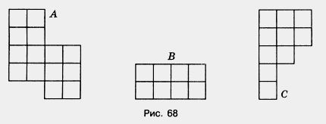 |  |  | 5*
4 | Задача №3  Селима и Ислам поехали в город, чтобы купить торт. Расстояние от села до города 30 км. Автобус движется со скоростью 30 км/ч. Чтобы дойти от автовокзала до магазина потратили 5 минут и простояла в очереди 20 минут. Через какое время они будут дома с тортом?  Ответ: _______________. |  |  | 5*
5. | Итог урока:  Вывод :( ответ на вопрос, поставленный в начале урока)
6 | Дополнительное задание:  ________________________________________________

 |  | Содержание | max
 |  | Разминка
 |  | Составить формулы:  S_{кв.} = _________  S_{пр.} =_________  S_{тр. = _____________}  S _{= _____________}  С =_________ | 1
 |  |  | 1
 |  |  | 1
 |  |  | 1
 |  |  | 1
Дата________________________

Тема________________________________________

 |  | Вопрос _______________?
 |  | Работа в паре.  Задача №1.  Сделать замеры поверхности ученического стола и вычислить ее площадь..  а = _________  в = _________  S= __________см²  Ответ: _______________________ | 5*
3. | Задача №2  Найти закрашенную площади этих фигур /1 клетка = 1см²/  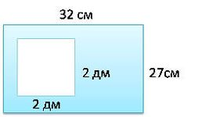 |  |  | 5*
4 | Задача №3  Селима и Ислам поехали в город, чтобы купить торт. Расстояние от села до города 30 км. Автобус движется со скоростью 30 км/ч. Чтобы дойти от автовокзала до магазина потратили 5 минут и простояла в очереди 20 минут. Через какое время они будут дома с тортом?  Ответ: _______________. |  |  | 5*
5. | Итог урока:  Вывод :( ответ на вопрос, поставленный в начале урока)
6 | Дополнительное задание:  ________________________________________________

 | Содержание | max
 | Разминка
 | Составить формулы:  S_{кв.} = _________  S_{пр.} =_________  S_{тр. = _____________}  S _{= _____________}  С =_________ | 1
 |  | 1
 |  | 1
 |  | 1
 |  | 1
Дата________________________

Тема________________________________________

 | Вопрос _______________?
 | Работа в паре.  Задача №1.  Сделать замеры 1 половинки ученической доски и вычислить ее площадь..  а = _________  в = _________  S= __________см²  Ответ: _______________________ | 5*



